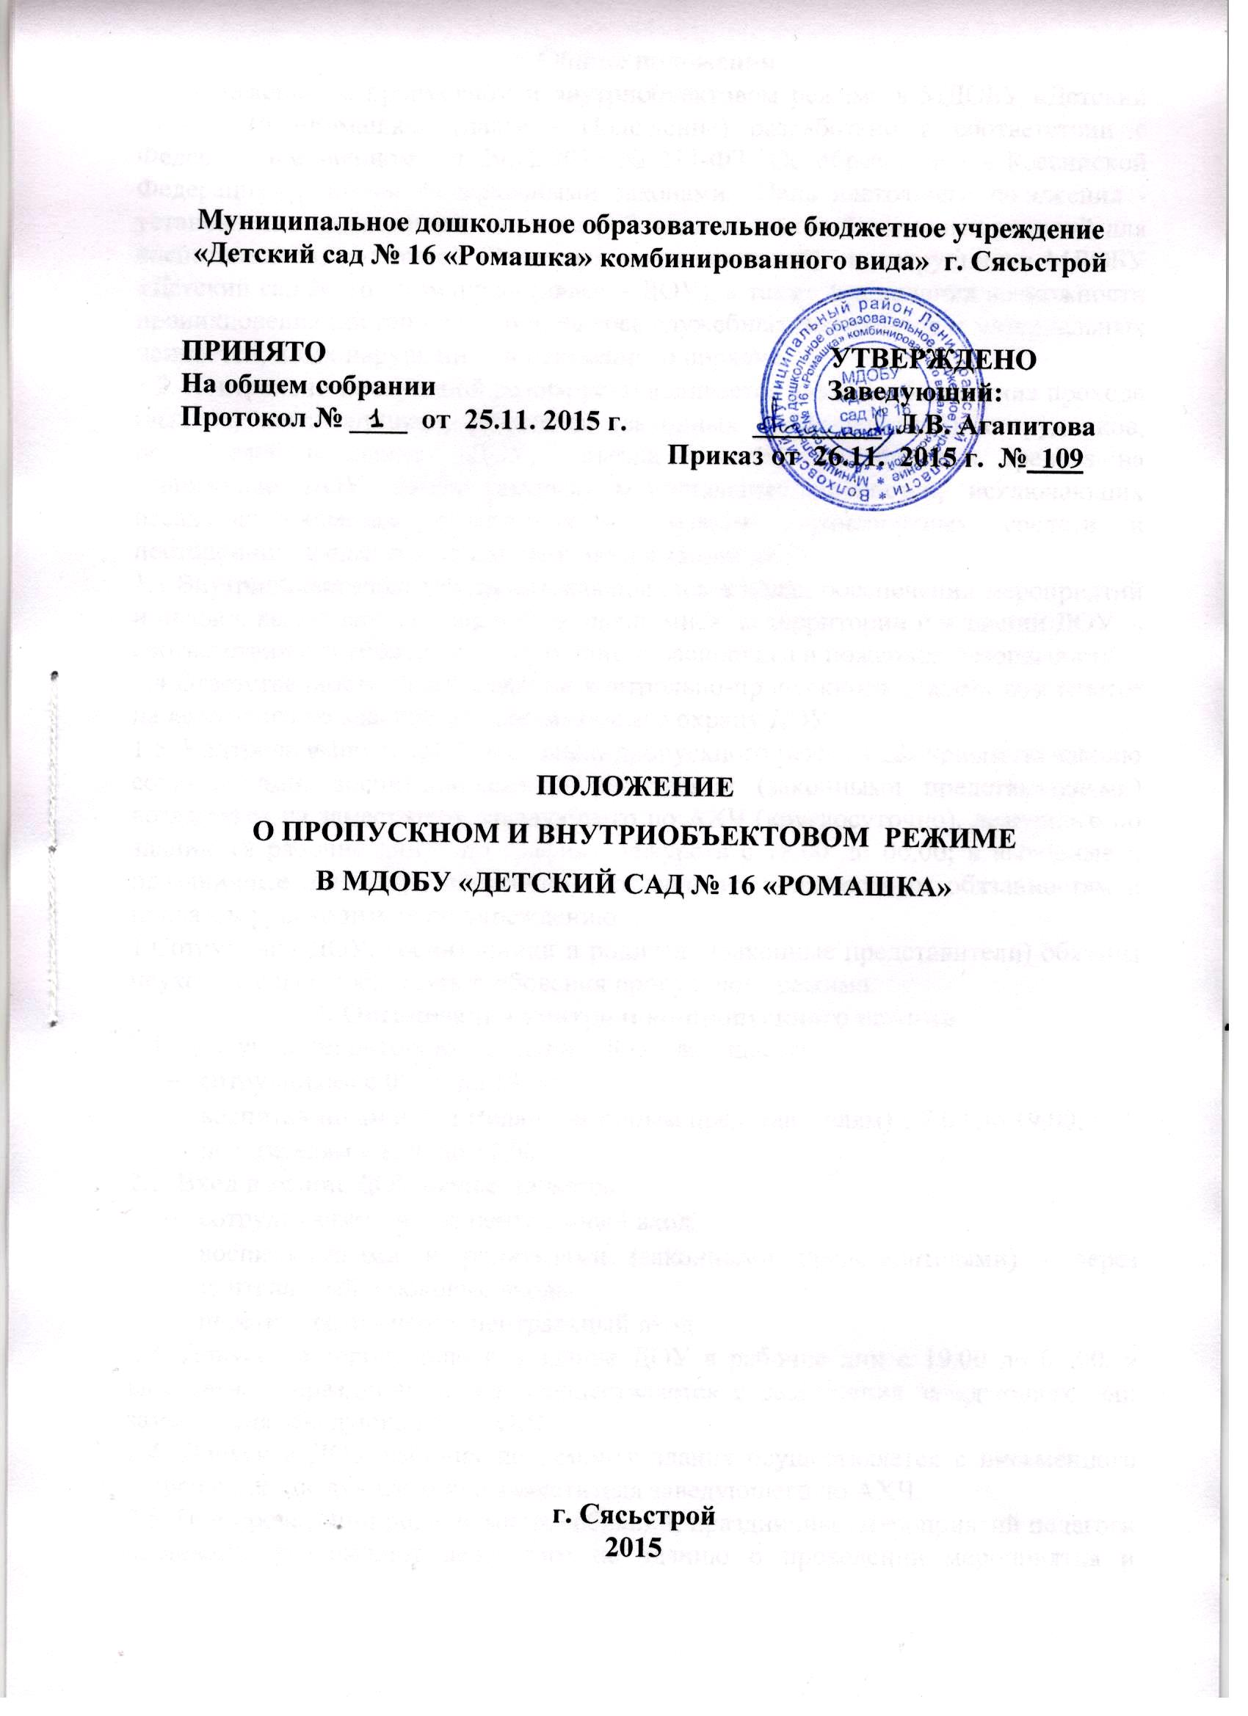

1. Общие положения
1.1.Положение о пропускном и внутриобъектовом режиме в МДОБУ «Детский сад № 16 «Ромашка» (далее - Положение) разработано в соответствии с Федеральным законом от 29.12.2012 № 273-ФЗ "Об образовании в Российской Федерации»", иными федеральными законами. Цель настоящего положения - установление надлежащего порядка работы и создание безопасных условий для воспитанников, родителей (Законных представителей) и сотрудников МДОБУ «Детский сад № 16 «Ромашка» (далее – ДОУ), а также исключения возможности проникновения посторонних лиц, выноса служебных документов и материальных ценностей, иных нарушений общественного порядка.
1.2. Контрольно-пропускной режим устанавливается в целях обеспечения прохода (выхода) воспитанников, родителей (законных представителей), сотрудников, посетителей в здание ДОУ, въезда (выезда) транспортных средств на территорию ДОУ, вноса (выноса) материальных ценностей, исключающих несанкционированное проникновение граждан, транспортных средств и посторонних предметов на территорию и в здание ДОУ.
1.3.Внутриобъектовый режим устанавливается в целях обеспечения мероприятий и правил, выполняемых лицами, находящимися на территории и в здании ДОУ, в соответствии с требованиями внутреннего распорядка и пожарной безопасности.
1.4.Ответственность за соблюдение контрольно-пропускного режима возлагается на дежурного по зданию, осуществляющего охрану ДОУ.
1.5. Контроль выполнения контрольно-пропускного режима дежурным по зданию сотрудниками, воспитанниками и родителями (законными представителями) возлагается на заместителя заведующего по АХЧ (круглосуточно), дежурного по зданию (в рабочие дни – по графику дежурств с 18.00 до 06.00; в выходные и праздничные дни – круглосуточно), согласно их должностным обязанностям и приказом руководителя по учреждению.
1.Сотрудники ДОУ, воспитанники и родители (законные представители) обязаны неукоснительно соблюдать требования пропускного режима.
2. Организация контрольно-пропускного режима
2.1. Доступ на территорию и в здание ДОУ разрешается:
- сотрудникам с 05.00 до 19.00;
- воспитанникам и родителям (законным представителям) с 7.00 до 19.00;
- посетителям с 8.00 до 17.00.
2.2. Вход в здание ДОУ осуществляется:
- сотрудниками - через центральный вход;
- воспитанниками и родителями (законными представителями) - через центральный и боковые входы;
- посетителями - через центральный вход.
2.3. Допуск на территорию и в здание ДОУ в рабочие дни с 19.00 до 07.00, в выходные и праздничные дни осуществляется с разрешения заведующего или заместителя заведующего по АХЧ.
2.4. Допуск в ДОУ рабочих по ремонту здания осуществляется с письменного разрешения заведующего или заместителя заведующего по АХЧ.
2.5. При проведении родительских собраний, праздничных мероприятий педагоги письменно уведомляют дежурного по зданию о проведении мероприятия и предоставляют согласованный с заведующим или заместителем заведующего по УВР список приглашенных на мероприятие.
2.6.Лица, не связанные с образовательным процессом, посещающие образовательное учреждение по служебной необходимости, пропускаются при предъявлении документа, удостоверяющего личность и с разрешения заведующего или заместителя заведующего по УВР, дежурного по зданию, о чём делается запись в "Журнале учета посетителей".
2.7. Руководство и специалисты Комитета по образованию Волховского муниципального района, а также должностные лица, прибывшие с проверкой, пропускаются при предъявлении документа, удостоверяющего личность, с уведомлением администрации учреждения, о чем делается запись в "Журнале учёта мероприятий по государственному контролю».
2.8. Категорически запрещено:
2.8.1. Осуществлять пропуск лиц с признаками алкогольного или наркотического опьянения, а также с неадекватным поведением.
2.8.2.Осуществлять пропуск лиц с оружием, взрывчатым веществом и веществами, представляющими повышенную опасность для окружающих.
2.9.Крупногабаритные предметы, ящики, коробки проносятся в здание ДОУ после проведения их досмотра, исключающего пронос запрещенных предметов в здание (взрывчатые вещества, холодное и огнестрельное оружие, наркотиков и т.д.).
2.10.В случае возникновения конфликтных ситуаций, связанных с допуском посетителей в здание ДОУ, дежурный по зданию действует по указанию заведующего, заместителей заведующего.
2.11. В случае ситуации угрожающей, жизни и здоровью сотрудников воспитанников и родителей (законных представителей) дежурный по зданию действует по инструкции, уведомляет правоохранительные органы ОВД и администрацию ДОУ.

3. Обязанности участников образовательного процесса, посетителей при осуществлении контрольно-пропускного режима
3.1. Заведующий обязан:
- издавать приказы, инструкции, необходимые для осуществления контрольно-пропускного режима;
- вносить изменения в Положение для улучшения контрольно-пропускного режима;
- определять порядок контроля и назначать лиц, ответственных за организацию контрольно-пропускного режима;
- осуществлять оперативный контроль выполнения Положения, работы ответственных лиц, дежурных и др.
3.2. Заместитель заведующего по АХЧ обязан:
- обеспечивать исправное состояние входных дверей;
- рабочее состояние системы освещения;
- свободный доступ к аварийным и запасным выходам;
- исправное состояние дверей, окон, замков, задвижек, ворот, калиток, крыши и т. д.;
- рабочее состояние аварийной подсветки в указателях маршрутов эвакуации;
- осуществлять контроль выполнения Положения всеми участниками образовательного процесса.
3.3.Дежурные по зданию обязаны:
- осуществлять контроль допуска родителей (законных представителей) воспитанников, посетителей в здание ДОУ и въезда автотранспорта на территорию;
- проводить обход территории и здания ДОУ в течение дежурства с целью выявления нарушений правил безопасности, делать записи в Журнале обхода территории;
- при необходимости (обнаружение подозрительных лиц, взрывоопасных или подозрительных предметов и т. д.) принимать решения и руководить действиями по предотвращению чрезвычайных ситуаций (согласно инструкциям по пожарной безопасности, гражданской обороне, охране жизни и здоровья детей и т. д.);
- выявлять лиц, пытающихся в нарушение установленных правил проникнуть на территорию ДОУ, совершить противоправные действия в отношении воспитанников, работников и посетителей, имущества и оборудования ДОУ. В необходимых случаях с помощью средств связи подавать сигнал правоохранительным органам, вызывать вневедомственную охрану;
- исключить доступ в ДОУ работников, воспитанников и их родителей (законных представителей), посетителей в рабочие дни с 19.00 до 07.00, в выходные и праздничные дни (за исключением лиц, допущенных по разрешению заведующего или заместителя заведующего по АХЧ).
3.4. Сотрудники ДОУ обязаны:
- осуществлять контроль за пришедшими к ним посетителями на протяжении всего времени нахождения в здании и на территории ДОУ;
- проявлять бдительность при встрече посетителей в здании и на территории ДОУ (уточнять, к кому пришли, провожать до места назначения и перепоручать другому сотруднику);
- следить, чтобы основные и запасные выходы из групп, кухни были всегда закрыты.
3.5. Родители (законные представители) воспитанников обязаны:
- приводить и забирать детей лично;
- осуществлять вход в ДОУ и выход из него только через центральный или боковые входы;
- при входе в здание проявлять бдительность и не пропускать посторонних лиц (либо сообщать о них сотрудникам ДОУ).
3.6. Посетители обязаны:
- обращаться к дежурному ДОУ, отвечать на его вопросы;
- представляться, если работники ДОУ интересуются личностью и целью визита;
- после выполнения цели посещения выходить через центральный вход;
- не вносить в ДОУ объемные сумки, коробки, пакеты и т. д.
3.7. Сотрудникам ДОУ запрещается:
- нарушать требования Положения, инструкций по пожарной безопасности, гражданской обороне, охране жизни и здоровья детей;
- оставлять без присмотра воспитанников, имущество и оборудование ДОУ;
- оставлять без присмотра незапертыми двери, окна, фрамуги, калитки, ворота и т. д.;
- впускать на территорию и в здание неизвестных лиц и лиц, не участвующих в образовательном процессе (родственников, друзей, знакомых и т. д.);
- оставлять без сопровождения посетителей ДОУ;
- находиться на территории и в здании ДОУ в нерабочее время, выходные и праздничные дни.
3.8. Родителям (законным представителям) воспитанников запрещается:
- нарушать требования Положения, инструкций по пожарной безопасности, гражданской обороне, охране жизни и здоровья детей;
- оставлять без сопровождения или присмотра своих детей;
- оставлять открытыми двери в здание ДОУ и группу;
- пропускать через центральный вход подозрительных лиц;
- входить в здание ДОУ через запасные выходы.
4. Ответственность участников образовательного процесса за нарушение контрольно-пропускного режима
4.1. Сотрудники ДОУ несут ответственность:
- за невыполнение требований Положения;
- нарушение инструкций по пожарной безопасности, гражданской обороне, охране жизни и здоровья детей;
- допуск на территорию и в здание ДОУ посторонних лиц;
- халатное отношение к имуществу ДОУ.
4.2. Родители (законные представители) воспитанников и другие посетители несут ответственность:
- за невыполнение требований Положения;
- нарушение правил безопасного пребывания детей в ДОУ;
- нарушение условий договора с ДОУ;
- халатное отношение к имуществу ДОУ.

5. Порядок допуска на территорию транспортных средств, аварийных
бригад, машин скорой помощи
5.1.Въезд на территорию учреждения и парковка на территории ДОУ посторонних автомашин запрещены.
5.2.Допуск автотранспортных средств на территорию ДОУ осуществляется с разрешения заведующего или заместителей заведующего.
5.3.Допуск автотранспортных средств осуществляется на основании путевого листа и водительского удостоверения, на право управления автомобилем.
5.4.Машины централизованных перевозок допускаются на территорию ДОУ на основании списков, заверенных заведующим или заместителем заведующего по АХЧ. Парковка машин, доставивших материальные ценности, продукты, осуществляется у запасного выхода (пищеблок) с соблюдением всех мер безопасности и правил дорожного движения.
5.5. Пожарные машины, автотранспорт аварийных бригад, машин скорой помощи допускаются на территорию ДОУ беспрепятственно.

6. Порядок и правила соблюдения внутриобъектового режима
6.1.В соответствии с правилами внутреннего распорядка дня нахождение в ДОУ устанавливается в соответствии с локальными актами.
6.2.Помещения: группы, музыкальный зал, спортивный зал - принимаются дежурным по зданию под роспись в «Журнале приема и сдачи помещений».
При приеме помещений дежурный по зданию обязан убедиться в присутствии ответственного за помещение лица, в готовности помещения к сдаче. В помещении должны быть закрыты окна, форточки, отключена вода, свет, обесточены все электроприборы и техническая аппаратура. После чего помещение закрывается на замок, в книге делается запись о приеме помещения под охрану.
6.3. Во время дежурства дежурный по зданию осуществляет обход и осмотр всех помещений ДОУ. Особое внимание обращается на наличие целостности стекол на окнах, отключение электричества, на отсутствие течи в санузлах. Результаты обхода заносятся в «Журнал приема и сдачи помещений». Обход осуществляется каждые 2 часа.
6.4.В целях обеспечения пожарной безопасности воспитанники, сотрудники, родители (законные представители), посетители обязаны соблюдать требования Инструкции о мерах пожарной безопасности в здании ДОУ и на его территории. Обеспечение инструктивными документами позволяют оперативно и правильно выполнять охранные функции.
У дежурного по зданию имеются:
-список должностных лиц педагогического состава и обслуживающего персонала образовательного учреждения;
- схема охраны объекта;
- журнал учета посетителей;
- журнал приема и сдачи дежурства;
- расписание занятий;
- график дежурства должностных лиц;
- список телефонов экстренной помощи, правоохранительных органов, аварийных служб;
- телефон (стационарный).
- система оповещения.
- фонарь.
Взаимодействие образовательного учреждения по вопросам безопасности с правоохранительными органами, аварийными и экстренными службами осуществляется ДОУ и дежурным по зданию по телефонам, находящимся на посту охраны и при личных встречах при необходимости. При проведении массовых мероприятий пост охраны усиливается сотрудниками ОВД и администрацией ДОУ.

